Après la mort de Nahel, la révolte des quartiers populaires

Police, éducation, emploi : 10 propositions pour les quartiers populaires
Silencieux sur les causes profondes de la colère, le gouvernement a pourtant sous la main une pléthore d’idées pour redonner aux quartiers l’égalité républicaine à laquelle ils aspirent. Mediapart a demandé à dix figures de la société civile d’exposer leurs solutions pour l’avenir.
La rédaction de Mediapart, 4 juillet 2023 à 20h28
Quand le président de la République a dit à ses proches vouloir « débuter un travail minutieux » pour « comprendre en profondeur » les raisons de la colère des quartiers populaires, certains des acteurs et actrices de ces territoires ont souri. Depuis des années, sinon des décennies, les rapports et les propositions se multiplient pour combattre les inégalités multiples dont souffrent les banlieues.
Dernier exemple en date : le rapport rendu en 2018 par Jean-Louis Borloo, ancien ministre de Jacques Chirac, balayé d’un revers de main par Emmanuel Macron. Lundi 26 juin, à Marseille, le chef de l’État a bien tenté de présenter « Quartiers 2030 », son « ambition » pour ces territoires. Un nouveau rendez-vous manqué avec les élu·es, les responsables associatifs et les habitant·es des quartiers populaires.
Alors que le décès tragique de Nahel le 27 juin et les révoltes urbaines qui ont suivi remettent le sujet au cœur du débat public, Mediapart a demandé à dix acteurs et actrices de la société civile leurs propositions, leurs urgences et leurs attentes pour sortir de la crise. Il est ici question de violences policières, de racisme mais aussi de transports, d’éducation ou de santé. Issues d’expériences de terrain, associatives ou institutionnelles, ces idées ne sont pas la panacée mais elles racontent la complexité du problème et esquissent des solutions.

« Faire de l’IGPN un corps indépendant de contrôle de la police »
Nordine Iznasni, militant et ancien conseiller municipal à Nanterre (Hauts-de-Seine), fondateur du Mouvement pour l’immigration et les banlieues (MIB)
Quand les jeunes me disent que la police les maltraite, je les crois. La problématique est là depuis les années 1980. La répression, les discriminations, on a connu. À l’époque, déjà, on avait eu une série de morts violentes liées aux contacts avec la police. Moi-même, j’ai cru mourir dans une cellule du dépôt de Nanterre, en 1984.
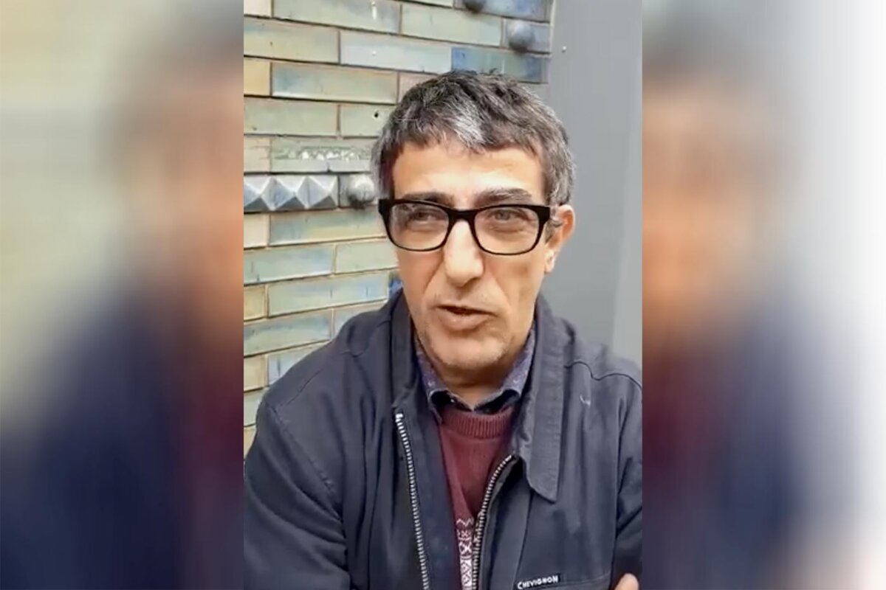Nordine Iznasni. © Facebook
La priorité, c’est d’arrêter avec l’Inspection générale de la police nationale (IGPN). On n’a pas besoin d’une police des polices. Il faut un corps indépendant, avec des membres qui changent régulièrement, pour juger de ce type de comportements. Pourquoi la police aurait-elle le droit à une institution à elle, où des policiers jugent des policiers ?
L’autre priorité, c’est de réinterroger en profondeur les missions de la police. Si j’avais Macron face à moi, je lui dirais de faire le tour des commissariats et de demander aux agents pourquoi ils sont dans la police. Aujourd’hui, trop de policiers font ce métier pour nettoyer les quartiers et pas pour nous protéger. Quand on voit qu’un syndicat puant nous traite de « nuisibles », on se pose des questions. Ils peuvent parler comme ça, librement ? On peut mourir comme ça, pour un défaut de permis ? À quoi ça sert d’être contrôlé tous les jours alors qu’on ne commet aucun délit ?

« Relancer l’éducation de rue et remettre de la présence humaine »
Yazid Kherfi, animateur social et éducateur à Mantes-la-Jolie (Yvelines), fondateur de l’association Médiation nomade
Partout où je vais, il y a de moins en moins d’animateurs, de médiateurs, d’éducateurs. On coupe les budgets pour la prévention spécialisée. Les emplois aidés ont disparu et les associations galèrent. À la place, le discours politique a choisi la sécurité face à la prévention. Les maires recrutent des policiers municipaux, leur donnent des armes, installent des caméras. C’est bien beau, tout ça. Mais vous savez que deux caméras, c’est le prix d’un poste de médiateur ? Vous préférez une caméra ou un humain dans la rue ?
La priorité, ce serait de relancer la prévention et l’éducation de rue. Il faut remettre des gens sur le terrain. Le soir, par exemple, aucun acteur n’est présent. Après 19 heures, la plupart des acteurs sont partis. Mais les jeunes, eux, sont toujours là ! Et le seul endroit ouvert à cette heure-là, c’est le commissariat.
Je le dis tout le temps aux acteurs institutionnels : « Arrêtez de travailler le matin, il n’y a aucun jeune dans la rue ! Faites la grasse matinée mais soyez là le soir ! » Remettons des adultes bienveillants dans les quartiers, allons à leur contact. C’est la prévention qui les empêchera, autant que possible, d’entrer dans la délinquance.

« Abroger la loi de 2017 et revoir la formation des forces de l’ordre »
Magali Lafourcade, secrétaire générale de la Commission nationale consultative des droits de l’homme (CNCDH)
Si on veut faire reculer un phénomène infractionnel, et faire reculer le sentiment d’impunité, il faut augmenter le taux d’élucidation, c’est-à-dire la certitude pour l’auteur de l’infraction d’être pris. Pour cela, il faut commencer par abroger la loi « sécurité publique » de 2017 pour revenir au strict cadre de la légitime défense.
Cela implique également que la sanction en cas de manquement au cadre juridique d’engagement de la force soit systématique. Or, entre 2009 et 2018, le nombre de sanctions pour des faits de violences commises par des policiers a été divisé par trois. Et les demandes d’ouverture de procédures disciplinaires par le Défenseur des droits, lorsqu’il est saisi de fautes commises par les forces de l’ordre, ne sont pas suivies d’effets.
Il faut également mettre la désescalade au cœur de la formation et de l’action des forces de l’ordre. Il faut arrêter de les surmilitariser et de concevoir le maintien de l’ordre avec des blindés et des armes de guerre que l’on ne retrouve nulle part dans les autres démocraties.
La police doit devenir un service public au service de l’exercice paisible de nos libertés. Pour cela, il est important de remettre les citoyennes et les citoyens au centre des réflexions, par exemple en organisant une grande convention citoyenne comme celle qui avait été organisée sur le climat, mais dont les conclusions ne resteraient pas un vœu pieux. Cela permettrait de sortir de cette crise de notre démocratie par plus de démocratie.

« Des enseignants formés et mieux payés, épaulés par des personnels de santé et des psychologues »
Goundo Diawara, cofondatrice et porte-parole du Front de mères, syndicat de parents des quartiers populaires
Pour que les enfants des quartiers populaires considèrent l’école comme un espace d’élévation intellectuelle, il faut neutraliser toutes les bonnes raisons qui font qu’ils n’ont pas, en tant qu’enfants, l’école pour priorité. Il ne faut ni avoir faim ni vivre dans un logement exigu ou insalubre. Les parents, pour pouvoir s’impliquer dans leur parentalité, doivent occuper autre chose que des boulots qui les cassent.
Pour créer ces bonnes conditions d’apprentissage, il faut débloquer des moyens, c’est obligatoire. Les élèves d’éducation prioritaire notamment devraient tous avoir accès à l’éducation à la citoyenneté, l’éducation à la santé, l’éducation artistique et culturelle…
Il faudrait aussi renforcer l’encadrement avec des enseignants formés et mieux payés, et réduire les effectifs de classe. Ils pourront ainsi être à la fois dans la transmission de savoirs et dans le soin des enfants. Les profs devront aussi être épaulés par des personnels de santé et des psychologues dans tous les établissements, à temps plein. Tous les établissements scolaires devraient avoir un ou une assistante sociale pour pouvoir régler le dehors, tout ce qui ne peut pas aller.

« Redonner aux petites associations le temps, l’espace et l’argent pour agir »
Alhassane Diallo, président de l’association Temps libre, engagée dans le quartier de la Noue, à Bagnolet (Seine-Saint-Denis)
Les petites associations souffrent énormément du manque de reconnaissance. On a un impact massif sur nos territoires, par le lien social qu’on crée notamment. Nous sommes les logisticiens du dernier kilomètre, ceux qui sont les plus proches de la réalité. On connaît par cœur les besoins de nos quartiers. Pourtant, nous manquons terriblement de moyens matériels, humains et financiers
Les idées, nous en avons un tas ! J’ai lancé une ludothèque itinérante, une vélo-école, une recyclerie… On fait beaucoup d’éducation populaire. Mais notre association repose, comme les autres, sur énormément de bénévolat. Sauf que le bénévolat a ses limites. Quand on a fait la démonstration qu’une action est pertinente, pourquoi ne pas lui donner les moyens de durer ? Ce qu’il faudrait, c’est donner aux associations un lieu pour s’ancrer durablement. Avoir un espace pour faire des choses en commun, c’est indispensable pour permettre aux différents publics de se rencontrer.
Ensuite, je plaide pour que soient réinstaurés les emplois aidés. On s’est rendu compte de la pertinence de ce dispositif quand il a été supprimé. Le troisième point important, c’est de donner aux associations de la visibilité sur leurs financements. On perd énormément de temps à aller chercher des subventions. Rédiger des dossiers est extrêmement chronophage et énergivore pour nous. Et sitôt la subvention obtenue, on est déjà dans la pression du bilan, du reporting, du renouvellement… On ne peut pas être à la fois très bons sur le terrain et très bons dans la rédaction des dossiers. Ce qu’il faudrait, c’est nous soulager avec des financements sur trois ans, et nous laisser nous consacrer pleinement à l’objet de l’association.

« La santé participative pour lever les freins de l’accès aux soins »
Yassine Ennomany, coordinateur de Banlieues santé, une association qui lutte contre les inégalités sociales de santé
Qu’est-ce que la santé ? C’est le résultat de déterminants sociaux : le niveau de revenu, l’accès à l’emploi, la pénibilité des métiers, la mobilité, le logement, l’alimentation, etc. Or, ils sont tous défavorables dans les quartiers populaires. Quand survient la maladie, ces populations n’ont pas les mêmes chances, car leur accès aux soins est plus difficile et souvent retardé par les difficultés sociales. Notre association, Banlieues santé, travaille sur tous ces aspects, de manière holistique. Et on essaie de rester positifs.
L’une des clés est de travailler sur la santé participative. On noue des liens avec des personnes de confiance dans les quartiers : des collectifs d’habitants, de femmes, des maisons de quartier. On les forme au mieux manger, bouger, à la santé sexuelle et mentale, pour qu’elles passent les messages.
Sur l’accès aux soins, le modèle le plus adapté aux quartiers populaires est, à nos yeux, le centre de santé participatif, à l’image de La Place santé à Saint-Denis (Seine-Saint-Denis) ou du Château en santé à Marseille (Bouches-du-Rhône). Notre association monte un centre de santé sur ce modèle à Marseille, avec une dizaine d’associations, dans le quartier de la Cabucelle. L’exercice salarié attire les professionnels de santé, et la présence de médiateurs en santé permet de lever les freins à l’accès aux soins, en travaillant sur l’accès aux droits, en levant les difficultés de communication et de compréhension du système de santé.

« Un plan à 360 degrés contre les discriminations à l’emploi »
Saïd Hammouche, président de Mozaïk RH, cabinet de recrutement à destination des habitants de quartiers populaires
La discrimination est un système. Quand on fait face à un système, il faut une réponse à la hauteur. Je plaide pour un plan à 360 degrés qui implique toutes les parties prenantes : les candidats, les recruteurs, les entreprises… Il est urgent que les pouvoirs publics impulsent une dynamique et se dotent de vrais outils sur le sujet. L’État doit par exemple créer un opérateur, un véhicule qui accompagne cette réflexion dans la durée. Sinon, les gens tournent et on recommence de zéro à chaque fois, on réinvente ce qu’on a déjà fait.
Si on veut combattre ce fléau, il faut agir dans plusieurs directions en même temps. Les entreprises doivent se fixer des objectifs quantitatifs, avec un pourcentage de candidats issus des quartiers de la politique de la ville (QPV) à recruter. Ensuite, à elles d’adapter leur communication aux candidats et d’aller les chercher là où ils sont. Il faut aussi former les recruteurs et les managers, pour effacer les biais discriminatoires de leurs pratiques. Ensuite, on doit former les candidats, les aider à préparer et à réussir les entretiens. On a un vrai vivier auquel il faut donner des clés.
Enfin, les entreprises et l’État doivent mettre en place des indicateurs de mesure. Si l’objectif d’inclusion n’a pas été atteint, pourquoi ? Comment progresse-t-on ? Et derrière, il doit y avoir des sanctions. Quand on roule trop vite sur le périph’, on est sanctionné. Pourquoi le Code du travail sanctionnerait-il le harcèlement et pas la discrimination ? Le président de la République a annoncé à Marseille la généralisation des testings. Il faut le faire tout de suite, dès la rentrée. Il faut faire sortir les gens du déni. On ne demande pas de faire de la préférence mais de reconnaître les compétences.

« Créer des ponts entre les entreprises et le vivier de talents des quartiers »
Inès Seddiki, présidente de l’association Ghett’up, basée à Saint-Denis (Seine-Saint-Denis)
Dans le parcours des jeunes, il y a une accumulation d’inégalités et de discriminations. L’école, les transports, l’accès à l’emploi, à la formation, au logement, l’invisibilisation médiatique… Avec les jeunes qu’on accompagne, on passe un temps fou sur l’orientation post-bac. Parcoursup, c’est une catastrophe, il faut que ça saute ! On passe des heures sur cette application pour formuler des vœux, demander des réorientations à la rentrée… Les jeunes n’ont jamais ce qu’ils veulent, sont sans cesse orientés par défaut. Et s’ils ratent le coche une fois, ils ne sont plus prioritaires l’année suivante.
L’autre point, sur lequel on ne travaille pas assez d’ailleurs, c’est bousculer le privé. Pour qu’il y ait de vraies politiques d’inclusion et de formation qui viennent de l’enseignement supérieur privé. Il y a un impensé total sur la diversité sociale, et je ne parle même pas de la diversité raciale… C’est aussi au privé de se bouger et de créer des ponts entre les entreprises et le vivier de talents qui existe. L’alternance, par exemple, doit profiter en priorité aux boursiers et aux plus pauvres ! Cette question doit être au centre des politiques des entreprises.

« Renforcer les services publics pour lutter contre la ségrégation »
Arnaud Bontemps, porte-parole du collectif Nos services publics, de fonctionnaires, contractuel·les et d’agent·es publics
Tous les services publics doivent sortir d’un mode de relation de type « policier » avec la population des quartiers populaires. Bien sûr, il y a le problème profond, structurel, du rapport de la police aux jeunes hommes non blancs de ces quartiers. Mais la Caisse d’allocations familiales (CAF) est aussi très mal perçue, parce qu’elle priorise la lutte contre la fraude, alors qu’elle est la porte d’accès vers des droits essentiels. Dans l’Éducation nationale, la laïcité a été détournée de son objet pour servir d’outil de contrôle des élèves musulmans.
Les services publics ont été victimes des coupes budgétaires, qui ont abîmé le lien. Un des exemples clés est la suppression des emplois aidés à partir de 2018, qui a mis à mal le tissu associatif. La numérisation à marche forcée est peut-être une bonne chose pour les catégories urbaines aisées mais pose de sérieux problèmes aux catégories populaires. Et quand les services publics gardent une présence dans ces quartiers, ils sont humainement et matériellement délabrés. C’est un pauvre service public, à destination d’une pauvre population.
Ces quartiers auraient besoin d’une politique de la ville, portée politiquement, qui cherche à lutter contre la ségrégation. Les politiques locales ne seront pas suffisantes, pas plus que de remettre des guichets en bas des tours. Il faut lutter contre les concentrations urbaines de riches, construire des logements sociaux là où il y en a le moins. Une politique de rénovation urbaine ne devrait pas être que du béton, mais aussi de la santé, de l’éducation, des transports. Hélas, le dernier plan ambitieux, le plan Borloo, a été mis sous le tapis.

« Des transports publics dignes pour les habitants des quartiers »
Latifa Oulkhouir, directrice générale de l’ONG Le Mouvement et ancienne directrice du Bondy Blog
La manière dont on déplace les gens des quartiers populaires est honteuse. L’état du tramway T1, de certaines rames du RER B et du RER D, est indigne. Les lignes de banlieue sont aussi des lignes où l’information est moins efficace, comme si certaines personnes méritaient moins d’être informées que d’autres, comme si elles avaient tout le temps d’attendre. Dans les grandes gares de bus hors de Paris, l’entretien est catastrophique, l’odeur est nauséabonde, il n’y a aucune information ou presque.
Les usagers de banlieue sont ceux qui subissent le plus de retards, de désagréments, de travaux. Et il n’y a jamais de dédommagements à la hauteur. J’ai vécu longtemps sur le RER A et, tous les étés, on avait le droit à des coupures infernales. Les pouvoirs publics doivent mettre en place une vraie politique de dédommagement automatique, accessible à tous. Actuellement, il faut aller sur une plateforme et remplir un dossier, ce qui n’est pas accessible pour plein de monde.
Sur le tramway T1, que j’ai pris pour aller travailler ces dernières années, il n’y a pas eu de travaux depuis 1992. Entre Asnières et Saint-Denis, par exemple, en plus du flux inadapté, il y a régulièrement des travaux qui empêchent de relier les deux villes avec le tram. Sauf que les trajets banlieue-banlieue sont extrêmement compliqués par un autre moyen que le tramway. Dans les quartiers populaires, les gens s’habituent à perdre énormément de temps. Et ils paient de plus en plus cher leur passe Navigo, alors qu’on encourage l’usage des transports en commun pour des raisons écologiques.

